Adı Soyadı:
Sınıfı: 5/
No:
201.. – 201.. EĞİTİM - ÖĞRETİM YILI ……………….. ORTAOKULU
5.SINIF FEN BİLİMLERİ DERSİ 2.DÖNEM 2.YAZILI SORULARI

Aşağıdaki doğru-yanlış sorularında parantez içine sizce doğru olanlara D, yanlış olanlara Y harfi koyunuz.

A
10
Puan

1-( ) Farklı maddelerden farklı sesler çıkar.
2-( ) Ses en iyi gaz ortamda yayılır.
3-( ) Canlılar sınıflandırılırken benzerlikleri ve farklılıkları dikkate alınır.
4-( ) Sabah ve akşamları cisimlerin gölge boyları en küçük olur.
5-( ) Termometre ile sıcaklık ölçeriz.
6-( ) Ses boşlukta yayılır, ışık boşlukta yayılmaz.
7-( ) Karlı havalarda araba lastiklerine zincir takılması sürtünme kuvvetini arttırmak içindir.
8-( ) Suyun kaynama noktası donma noktasına eşittir.
9-( ) Devre elemanlarının sembolleri her ülkede farklıdır.
10-( ) Gölge oluşması için ışık kaynağının önüne saydam cisimler konmalıdır.

Aşağıda verilen kelimeleri uygun cümlelere yerleştirin.

B
22Puan

Akşam, Erezyon, Mantalar, Öğle, Çiçekli, Opak, Dalgalar, Saydam, Bitkiler, Mikroskobik canlılar, Mikroskop, Sabah, Çiçeksiz

1-Ses ………………….…….. halinde yayılır.
2-Tahta ………………..……. maddeye örnektir.
3-Işık ışınlarını geçiren maddelere ……………….. madde denir.
4-Gün içerisinde en kısa gölge ……………… saatlerinde oluşur.
5-Canlılar …………… , hayvanlar , ……….……… ve …………..…… olmak üzere dört grupta sınıflandırılır.
6-Bitkiler …………..…… ve ……..………… olmak üzere iki sınıfta incelenir.
7- Mikroskobik canlılar ancak ………...……… altında görülebilir.
8-Toprağın su ve rüzgarla taşınmasına ………… denir.

Aşağıdaki soruların cevaplayın

C
32
Puan

1- Sevda yukarıdaki pil ve lambalardan oluşan devreleri kuruyor. Devrelere bakarak değişkenleri yazınız.(12 puan)
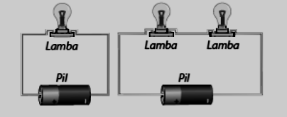
Bağımsız değişken…………………………....
Bağımlı değişken………………………….…..
Sabit tutulan değişken……………………….……

2- Aşağıda verilen sembollerin isimlerini altlarındaki boşluklara yazın.(10 puan)

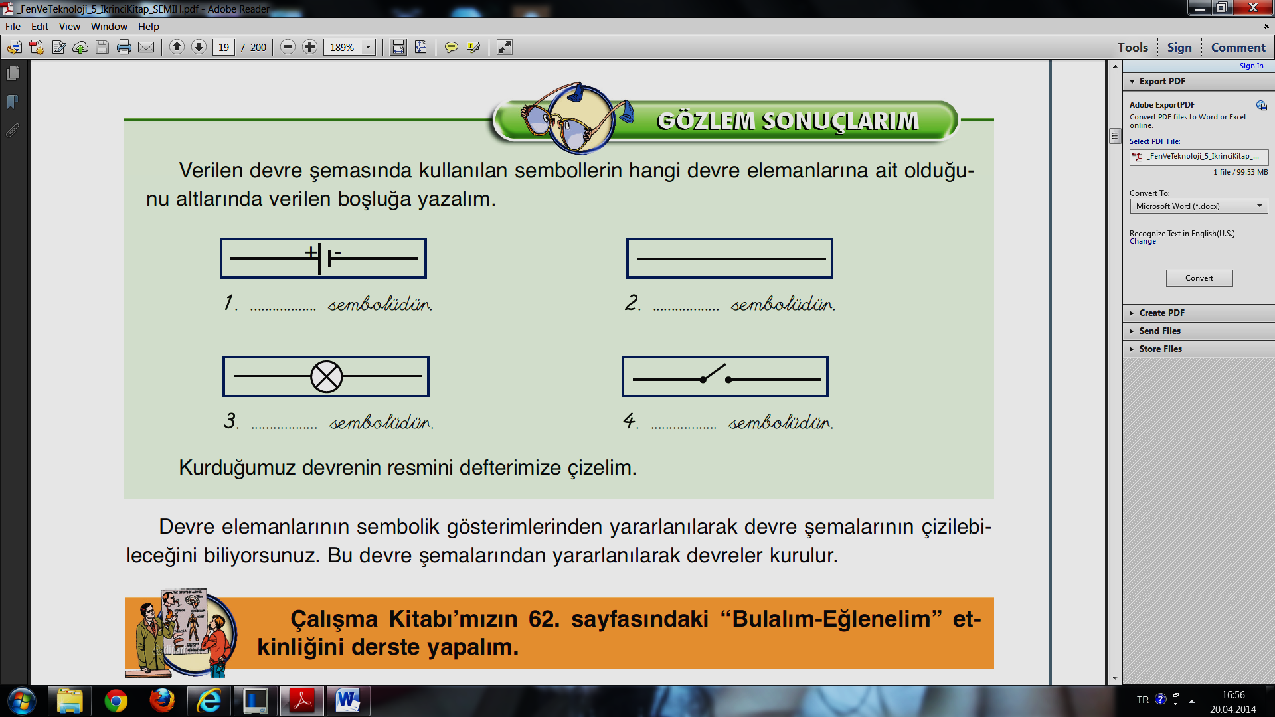

3-Aşağıdaki basit elektrik devresinin sembolik gösterimini aşağıdaki boşluğa çizin. (10 puan) 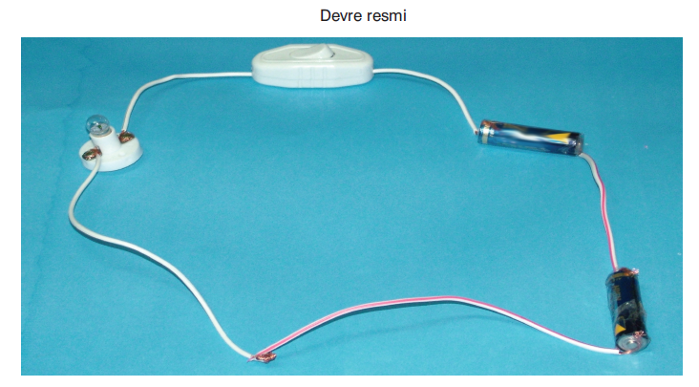

Uygun yerlere “ X “ işareti atın.

D
12 Puan

Hayvanlar | Omurgalı | Omurgasız
Karınca
Alabalık
Kartal
Sivrisinek
Koyun
Salyangoz

Aşağıdaki testleri çözün.
E
24Puan

1- Camdan yapılmış bir akvaryum tamamen suyla doludur. Akvaryumdaki su içerisinde bulunan hava motorundan çıkan ses sırasıyla hangi ortamlardan geçerek kulağımıza ulaşır?

A) Sıvı-Gaz-Katı
B) Sıvı-Katı-Gaz
C) Katı-Sıvı-Gaz
D) Katı-Sıvı-Sıvı

2- Bir elektrik devresinde aşağıdakilerden hangisi ampulün parlaklığını azaltır?

A) Kullanılan kabloyu kısaltmak.
B) Pil sayısını artırmak.
C) Devredeki ampul sayısını azaltmak. D) Devredeki ampul sayısını artırmak.

3- Bitkiler ile ilgili aşağıda verilen bilgilerden hangisi yanlıştır?

A) Pek çok canlının besin kaynağıdır.
B) Mantarlar bir bitki çeşitidir.
C) Çiçekli ve çiçeksiz olanları vardır.
D) Oksijen ve besin üretirler

4- Bilim adamları canlıları niçin sınıflandırma ihtiyacı duymuşlardır?
A) Canlıları daha kolay incelemek için.
B) Canlıların sayısını öğrenebilmek için.
C) İnsanlara faydalı ve zararlı olanları belirlemek için.
D) Canlıları eğitmek için.

5- Aşağıda verilenlerden hangisi çevre kirliliğine karşı
alınabilecek önlemlerden biri değildir?

A)Fosil yakıtları mümkün olduğunca az kullanmak
B)Fabrika bacalarına filtre takmak
C)Ormanları korumak ve ağaç sayısını artırmak
D)Sanayi tesislerinde oluşan atıkların suya katılmasını sağlamak

6- Aşağıdakilerden hangisi insanların sebep olduğu çevre sorunlarından biri değildir?

A)Bazı canlı türlerinin neslinin tükenmesi
B) Depremler yüzünden insanların evsiz kalması
C) Su kaynaklarının kirlenmesi
D) Ormanların giderek azalması

Not: Sınav süresi 40 dakikadır,
puanlar soruların yanında verilmiştir.

BAŞARILAR …

………………. Fen ve Teknoloji Öğretmeni

